第５号様式（第５条関係）
身体障害者診断書・意見書（小腸機能障害用）
総括表
氏名 | 年 月 日生 | 男・女
住所
① 障害名（部位を明記してください。）
② 原因となった 交通・労災・その他の事故・戦傷・戦災・
疾病・外傷名 自然災害・疾病・先天性・その他（ ）
③ 疾病・外傷発生年月日 年 月 日 発生場所
④ 参考となる経過・現症（エックス線写真及び検査所見を含みます。）

障害固定又は障害確定（推定） 年 月 日
⑤ 総合所見

（将来の再認定 要・不要）
（再認定の時期 年 月）
⑥ その他参考となる合併症状
上記のとおり診断し、次のとおり意見を述べます。
年 月 日
病院又は診療所の
所在地及び名称
診療担当科目名 科 医師氏名 ㊞
（自署又は記名押印）
身体障害者福祉法第15条第３項に規定する意見（障害程度等級についても参考意見を記載してください。）
障害の程度は、身体障害者福祉法別表に掲げる障害に
・該当する （ 級相当）
・該当しない
注 １ 「障害名」欄は視力障害、聴覚障害、右上下肢麻、心臓機能障害等現在起こっているものを、「原因となった疾病・外傷名」欄は緑内障、先天性難聴、脳卒中、憎帽弁膜狭等原因となった疾病名又は外傷名を記載してください。
２ 歯科矯正治療等の適応の判断を要する症例については、歯科医師による診断書・意見書（別紙）を添えてください。
３ 障害区分又は等級決定のため、高知県社会福祉審議会から改めてお問い合わせする場合があります。
４ 将来の再認定及び再認定の時期については、更生医療の適用、機能回復訓練等によって障害が軽減する等の変化が予想される場合に記載してください。

小腸の機能障害の状況及び所見
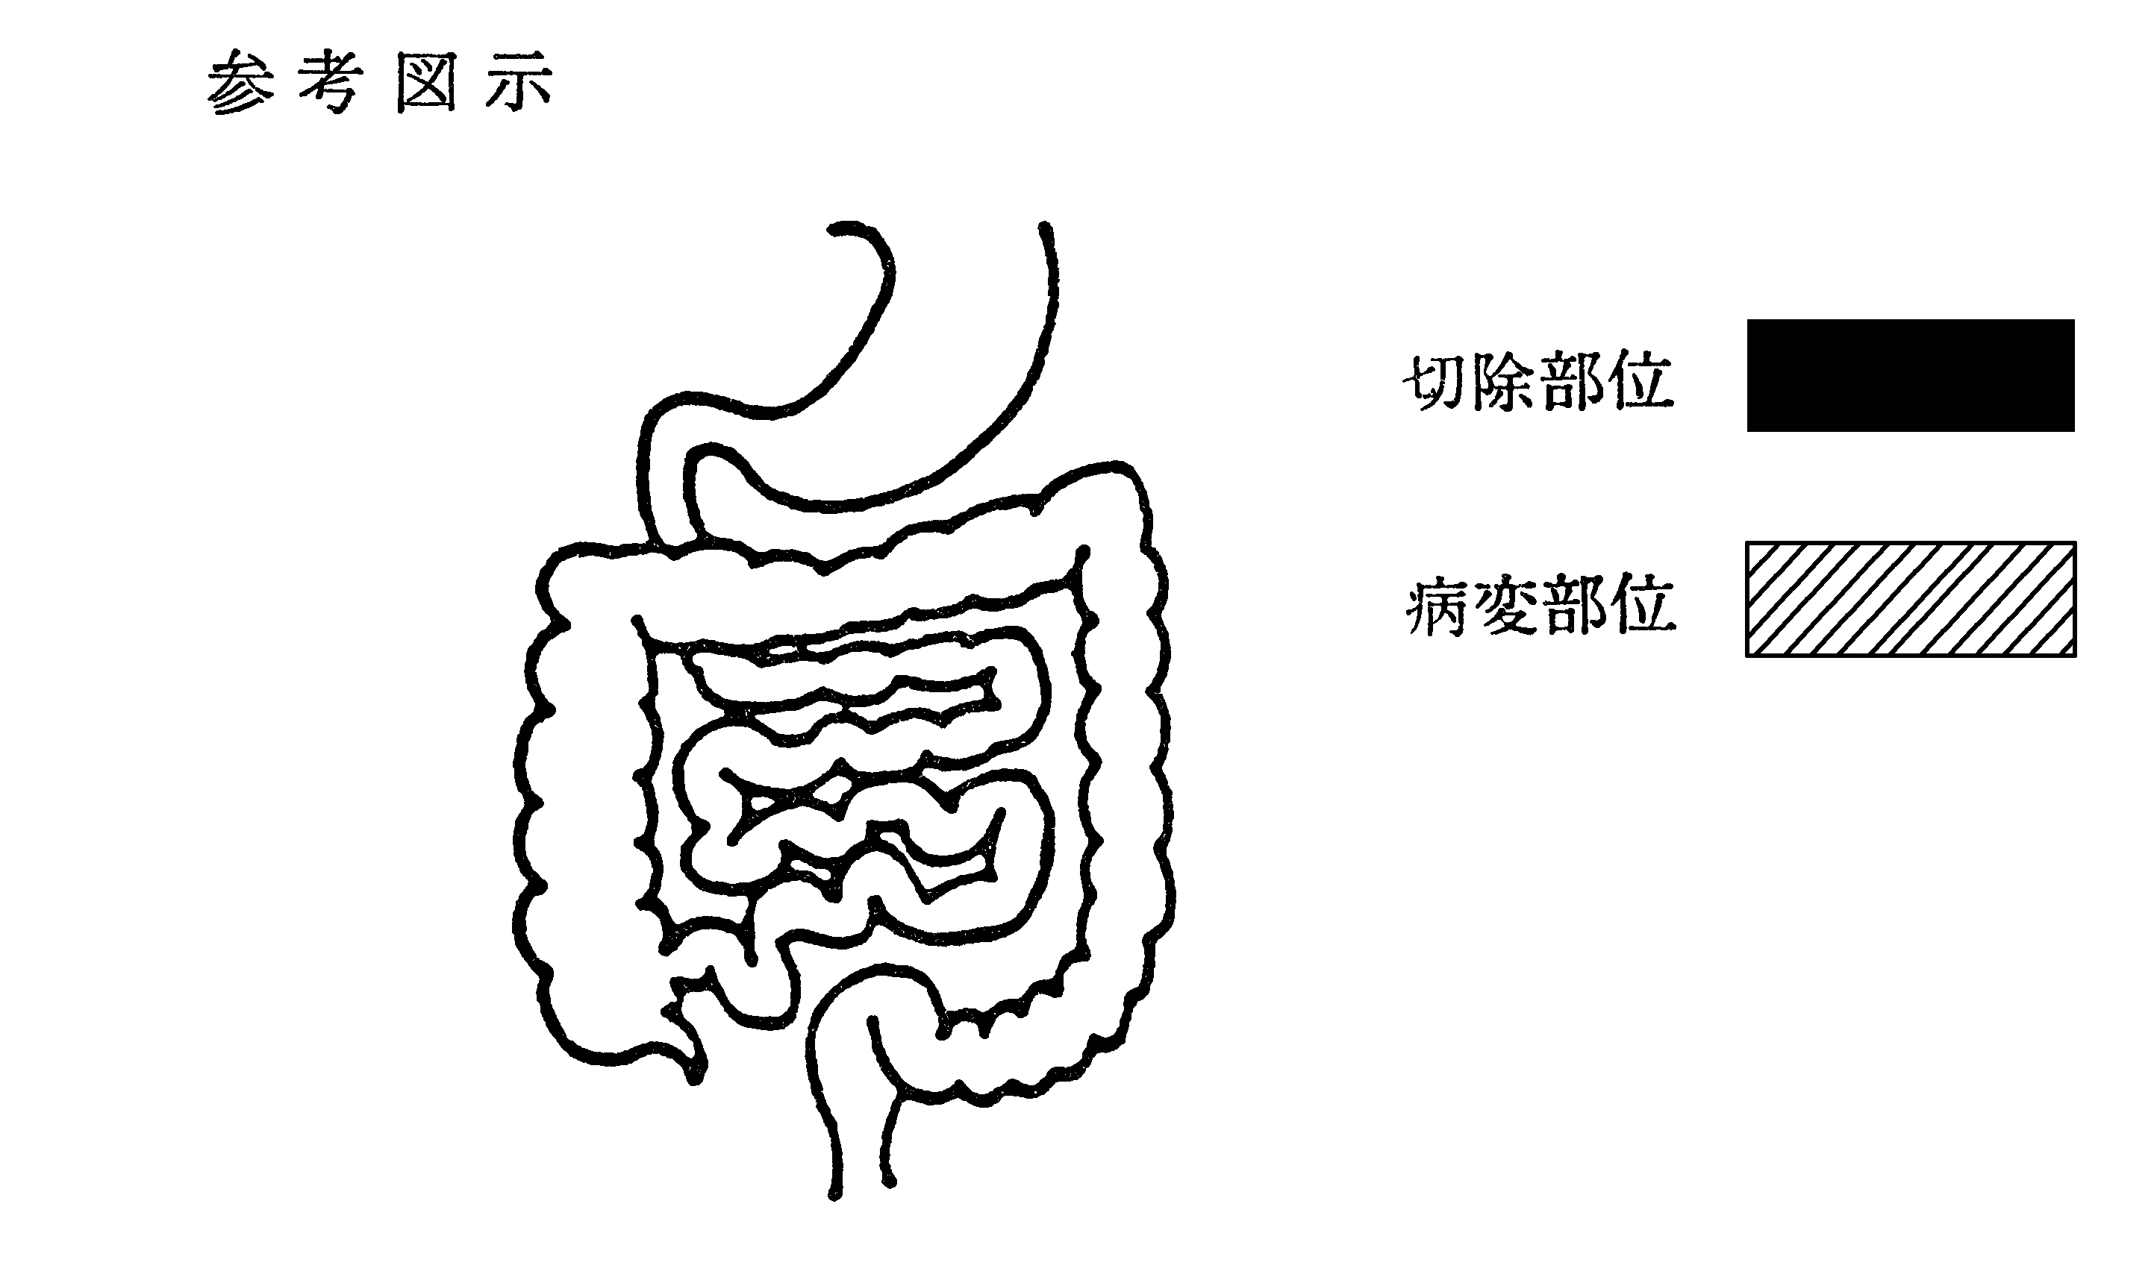
身 長 ㎝ 体 重 ㎏ 体重減少率 ％
（観察期間 ）
１ 小腸切除の場合
(１) 手術所見 ・切除小腸の部位 長さ ㎝
・残存小腸の部位 長さ ㎝
（手術施行医療機関名 （原則として、手術記録の写しを添付してください。））
(２) 小腸造影所見（(１)が不明のとき）……（小腸造影の写しを添付してください。）
推定残存小腸の長さその他の所見

２ 小腸疾患の場合
病変部位、範囲その他の参考となる所見

注 １及び２が併存する場合は、その旨を併記してください。

３ 栄養維持の方法（該当するものを○で囲んでください。）
(１) 中心静脈栄養法
・ 開 始 日 年 月 日

・ カテーテル留置部位
・ 装 具 の 種 類
・ 最近６月間の実施状況 （最近６月間に 日間）
・ 療法の連続性 （持 続 的・間 的）
・ 熱 量 （１日当たり kcal）
(２) 経腸栄養法
・ 開 始 日 年 月 日
・ カテーテル留置部位
・ 最近６月間の実施状況 （最近６月間に 日間）
・ 療法の連続性 （持 続 的・間 的）
・ 熱 量 （１日当たり kcal）
(３) 経口摂取
・ 摂取の状態（普通食・軟食・流動食・低残食）
・ 摂 取 量（普通量・中等量・少量）
４ 便の性状（下痢・軟便・正常）排便回数（１日 回）
５ 検査所見（測定日 年 月 日）
赤 血 球 数 ／㎣ 血 色 素 量 ｇ/dℓ
血 清 総 白 濃 度 ｇ/dℓ 血清アルブミン濃度 ｇ/dℓ
mg/dℓ 中 性 脂 肪 mg/dℓ
血清ナトリウム濃度 mEq／ℓ 血清カリウム濃度 mEq／ℓ
血清クロール濃度 mEq／ℓ 血清マグネシウム濃度 mEq／ℓ
血清カルシウム濃度 mEq／ℓ
注 １ 手術時の残存腸管の長さは、腸間膜付着部の距離をいいます。
２ 中心静脈栄養法及び経腸栄養法による１日当たり熱量は、１週間の平均値によるものとします。
３ 「経腸栄養法」とは、経管により成分栄養を与える方法をいいます。
４ 小腸切除（等級表１級又は３級に該当する大量切除の場合を除きます。）又は小腸疾患による小腸機能障害の障害程度については、再認定を要します。
５ 障害認定の時期は、小腸大量切除の場合は手術時をもって行うものとし、それ以外の小腸機能障害の場合は、６月の観察期間を経て行うものとします。

